|  |  |  |
| --- | --- | --- |
| **PPPGC PLANEJAMENTO DO PROGRAMA DE GOVERNANÇA CORPORATIVA DO IFPI** | | |
| **DICIONARIO DA EAP**  **EAP HIERÁRQUICA** | | |
| Preparado por: | Sebastião Vinícius Araújo de Moura | Versão 0.1 |
| Aprovado por: | Henrique Flávio de Melo Rego de Barros | 13/09/2012 |

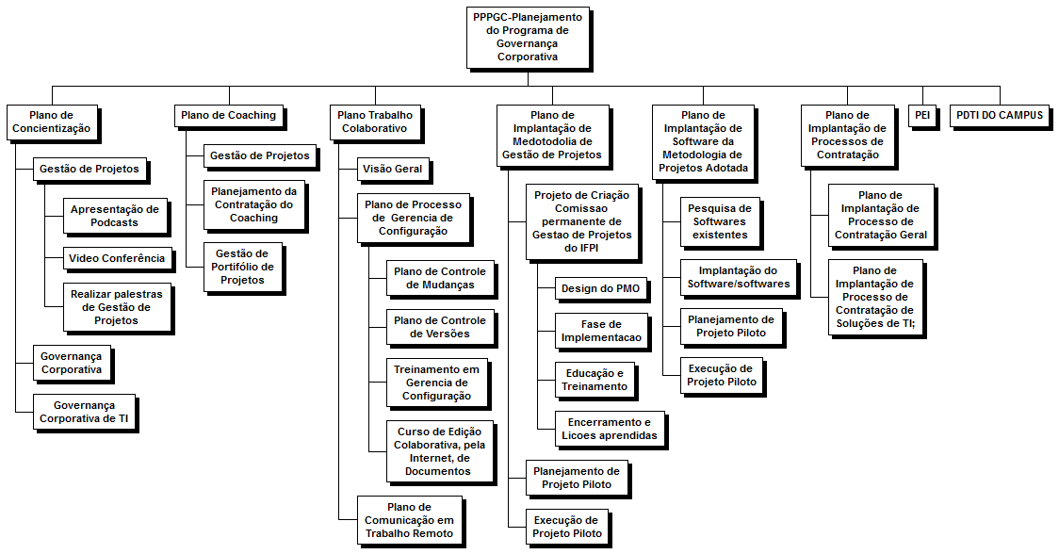

|  |  |  |
| --- | --- | --- |
| **PPPGC PLANEJAMENTO DO PROGRAMA DE GOVERNANÇA CORPORATIVA DO IFPI** | | |
| **DICIONÁRIO DA EAP:**  **EAP IDENTADA** | | |
| Preparado por: | Sebastião Vinícius Araújo de Moura | Versão 0.1 |
| Aprovado por: | Henrique Flávio de Melo Rego de Barros | 13/09/2012 |

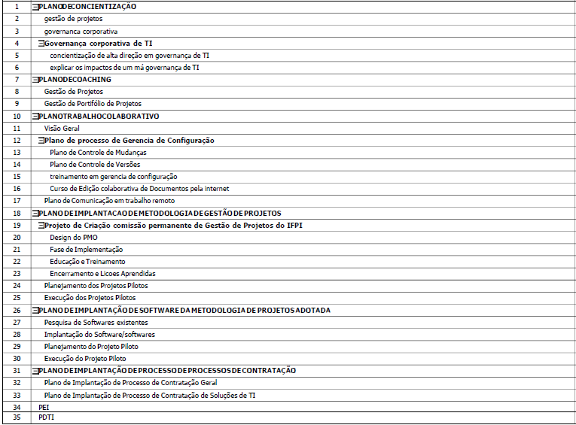

**O PPPGC Planejamento do Programa de Governança Corporativa do IFPI é composto por:**

1. **PACOTE 1: PLANO DE CONSCIENTIZAÇÃO**
2. **PACOTE 2: PLANO DE COACHING**
3. **PACOTE 3: PLANO TRABALHO COLABORATIVO**
4. **PACOTE 4: PLANO DE IMPLANTACAO DE METODOLOGIA DE GESTÃO DE PROJETOS**
5. **PACOTE 5: PLANO DE IMPLANTAÇÃO DE SOFTWARE DA METODOLOGIA DE PROJETOS ADOTADA**
6. **PACOTE 6: PLANO DE IMPLANTAÇÃO DE PROCESSO DE PROCESSOS DE CONTRATAÇÃO**
7. **PACOTE 7: PEI**
8. **PACOTE 8: PDTI**

|  |  |  |
| --- | --- | --- |
| **PPPGC PLANEJAMENTO DO PROGRAMA DE GOVERNANÇA CORPORATIVA DO IFPI** | | |
| **DICIONÁRIO DA EAP**  **PACOTE1: PLANO DE CONSCIENTIZAÇÃO** | | |
| Preparado por: | Sebastião Vinícius Araújo de Moura | Versão 0.1 |
| Aprovado por: | Henrique Flávio de Melo Rego de Barros | 13/09/2012 |

**Informações Básicas**

|  |  |
| --- | --- |
| **Código EAP** | **1** |
| **Responsável** | **Sebastião Vinícius Araújo de Moura** |
| **Prazo Estimado:** | **7dias (Uma semana)** |
| **Custo estimado:** | **R$: 3000,00** |

**Principais tarefas a serem realizadas**

* Realização de reunião de iniciação do projeto;
* Reunir equipe do projeto e definir comitê;
* Aprovar o comitê;
* Criar o comitê responsável[1]
* Reunir equipe de palestrantes
  + Seleção Interna (no âmbito do IFPI) de palestrantes;
  + Seleção de Palestrantes externos ao ifpi;
  + Contratação de Palestrantes;
* Definir o escopo dos trabalhos:
  + Realização de plano de palestra/ou vídeo conferência sobre gestão de projetos;
  + Realização de palestra/ ou vídeo conferência de governança de Corporativa;
  + Realização de palestra/ ou vídeo conferência de Governança Corporativa de TI
* Aprovar o escopo dos trabalhos;

**Recursos previstos**

* Alan Kilson – Departamento de Administração/Coordenação de Compras
* Professor Miguel
* Alain
* Sebastião Vinícius – GP/TI
* Henrique Flávio - Patrocinador
* Palestrante em Gestão de Projetos
* Palestrante em Governança Corporativa

**Predecessores principais do pacote de trabalho**

(nenhum)

**Sucessores Principais do pacote de trabalho**

* Plano de coaching:
  + Gestão de Projetos;
  + Gestão de Portifólios;
  + Planejamento da contratação do coaching;

**Riscos associados ao pacote**

* Risco da conscientização não ser abrangente o suficiente (não atingir todas as partes interessadas);
* Risco das partes interessadas não se convencerem da importância/essencialidade do tema;
* Risco das Partes Interessadas não quererem se envolver nos assuntos de Gestão de Projetos;
* Risco dos palestrantes não tiverem tempo disponível para palestrar no período marcado;
* Risco dos palestrantes agendar a palestra e faltar na data;
* Risco de não haver estrutura mínima e funcionando no momento da palestra;

|  |  |  |
| --- | --- | --- |
| **PPPGC PLANEJAMENTO DO PROGRAMA DE GOVERNANÇA CORPORATIVA DO IFPI** | | |
| **DICIONÁRIO DA EAP**  **PACOTE2: PLANO DE COACHING** | | |
| Preparado por: | Sebastião Vinícius Araújo de Moura | Versão 0.1 |
| Aprovado por: | Henrique Flávio de Melo Rego de Barros | 13/09/2012 |

**Informações Básicas**

|  |  |
| --- | --- |
| **Código EAP** | **1** |
| **Responsável** | **Sebastião Vinícius Araújo de Moura** |
| **Prazo Estimado:** | **7dias (Uma semana)** |
| **Custo estimado:** | **R$: 3000,00** |

**Principais tarefas a serem realizadas**

**Recursos previstos**

**Predecessores principais do pacote de trabalho**

(definindo)

**Sucessores Principais do pacote de trabalho**

**Riscos associados ao pacote**

1. Observa-se que existe uma diferença entre a definição do comitê e a criação do comitê. A definição do comitê é o seu design e implementação, já a criação do comitê é a implantação e oficialização do comitê.